Все учащиеся школы активно принимают участие в акции (100%).
В п. Красная Поляна и с. Юрьево проживает 23 труженика тыла. Доброжелательно и внимательно относятся к каждому из них. Труженикам тыла с. Юрьево и п. Красная Поляна Мухарниковой Ю. Я, Цветковой З. Н., Булатовой З. И., Колобовой Н. Н., Львовой М. А., Ивановой Л. А., Стаюниной А. И., Галкиной Н. И., Чернышовой П. А., Ивановой А. А., Шемякиной З. А., Бравиловой А. Н. и другим – ребята помогали по хозяйству, обложили дрова, убирали территорию вокруг дома, перекапывали огород и т.д.

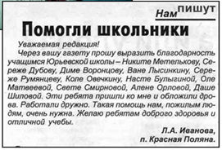

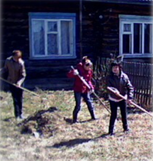
Учащиеся 9 класса убирают территорию около дома труженицы тыла Булатовой З. И.

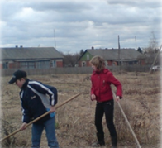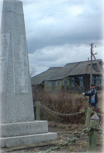
Каждый год учащиеся школы делают уборку около памятника в п. Красная поляна и с. Юрьево, облагораживают могилы на кладбище, которые не посещаются родственниками.

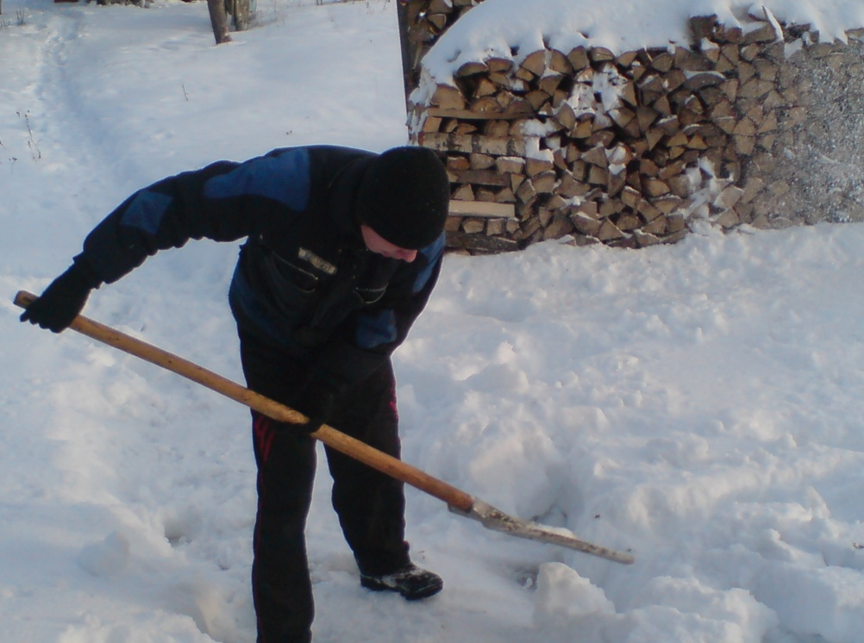
Учащиеся 8 класса взяли шефство над ветеранами труда Стаюниной А. И. и Шемякиной З. А.

Тимуровским движением охвачены все учащиеся школы

